Remont wózka zsypowego i napinacza – Górażdże Cement, Stacja Przesypowa Kruszywa - Poznań
Lokalizacja: Górażdże Cement, SPK Poznań, ul. Szarych Szeregów 23, 60-462 Poznań,
Osoba do kontaktu w sprawie terminu wizji lokalnej oraz ustalenia szczegółów: Andrzej Jarosz, Z-ca Kierownika - tel. 603 064 882,
Termin wykonania prac: do końca czerwca 2023
Zakres prac:
- Wózek zsypowy na przenośniku nr 12:  - wymiana rynien zsypowych na nowe  - wymiana ścian grodziowych w wózku na nowe  - wzmocnienie ścian bocznych i czołowych przez wspawanie dodatkowych blach  - zabezpieczenie antykorozyjne  Okres trwałości M (średni 5-15)  Parametry powłok: klasa korozyjności C3, okres trwałości M (średni 5-15)  Uwagi: elementy muszą być odporne na ścieranie (przesypywane kruszywo); należy odpowiednio dobrać grubość i rodzaj materiału | 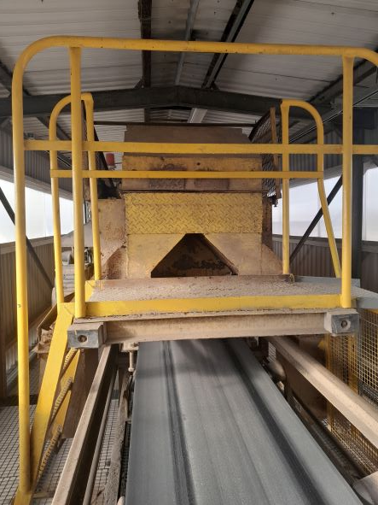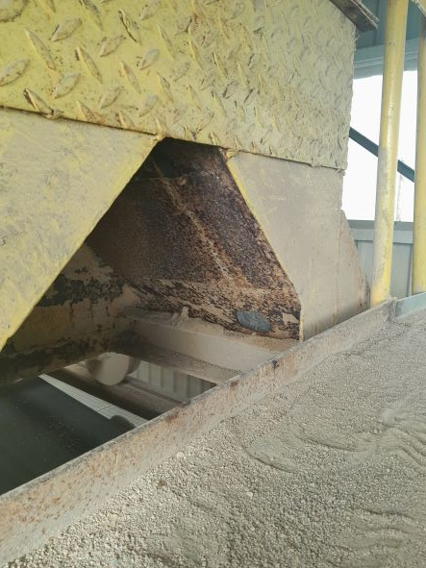  Wóz Ściany zsypowe na wózku  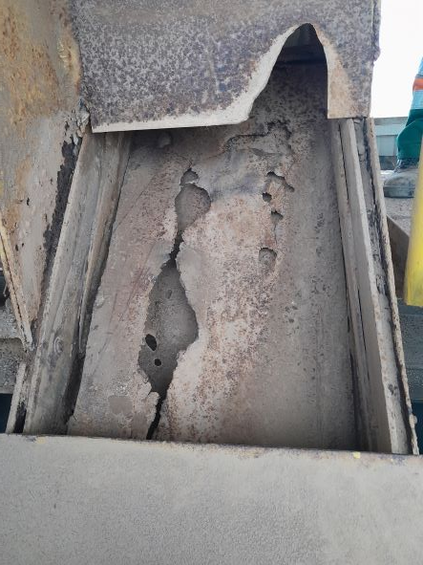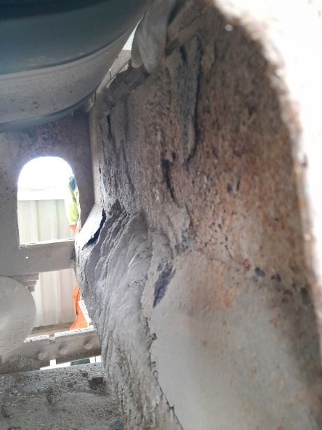  Lej zsypowy Ściana grodziowa wewnętrzna
- Napinacz taśmy przenośnikowej  - nowe przytwierdzenie do stopy betonowej  - wzmocnienie lub wymiana rozwarstwiających się słupków oraz wstawienie dwóch dodatkowych klamr spinających słupki  - zabezpieczenie antykorozyjne napinacza, na całej długości  Okres trwałości M (średni 5-15)  Parametry powłok: klasa korozyjności C3, okres trwałości M (średni 5-15) | 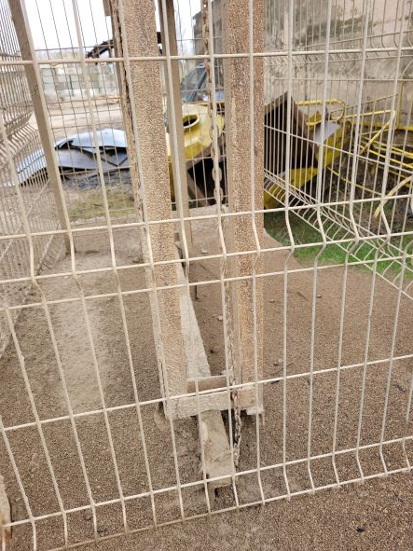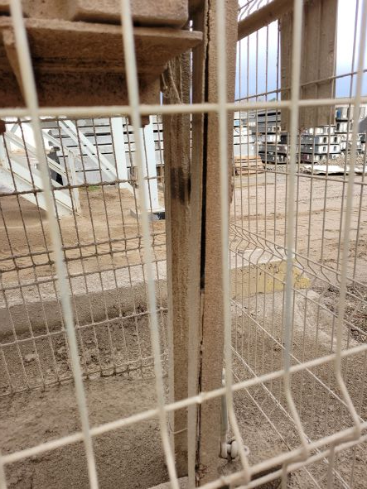  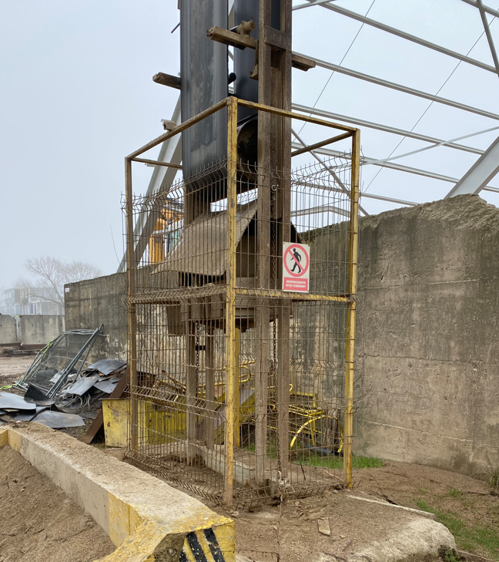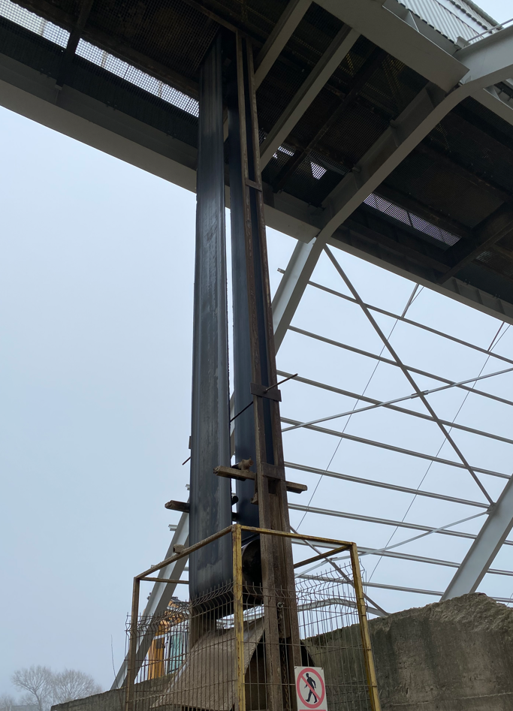

Uwagi:
WSZYSTKIE ZDJĘCIA, SCHEMATY, WYMIARY, MAJĄ CHARAKTER ORIENTACYJNY. NIEZBĘDNA JEST WIZJA LOKALNA W CELU DOKONANIA DOKŁADYCH OBMIARÓW I USTALENIA SZCZEGÓŁÓW.
Przed przystąpieniem do prac niezbędne jest przedłożenie Instrukcji Bezpiecznego Wykonania Prac (IBWR)
Powstałe odpady należy zagospodarować (BDO) i po zakończeniu prac przekazać ich wykaz

